Wyniki
II Ogólnopolskiego Konkursu Fotograficzno – Literackiego
„Zamknij w kadrze, opowiedz piórem”
Józefów 2016r.

Na II Ogólnopolski Konkurs Fotograficzno – Literacki „Zamknij w kadrze, opowiedz piórem” wpłynęło 204 prace z całej Polski: 27 w kategorii klas I-III szkoły podstawowej, 91 w kategorii klas IV-VI szkoły podstawowej, 72 prace w kategorii gimnazjum, 14 prac w kategorii szkoły ponadgimnazjalne i dorośli. Poniżej przedstawiamy listę osób nagrodzonych i wyróżnionych, którym serdecznie gratulujemy!

Kategoria kl I – III szkoły podstawowe
Nagroda: Helena Studniarska „Pstryk lub dzień dobry”, Zespół Szkoły Podstawowej nr 2, Przedszkola i Gimnazjum im. Stanisława Staszica w Zagnańsku;
Wyróżnienie: Martyna Oleszczak „Aktywny wypoczynek”, Szkoła Podstawowa im. Jana Pawła II w Majdanie Nepryskim;
Wyróżnienie: Julia Gaweł „Królewskie ptaki”, Szkoła Podstawowa nr 6 im. Tadeusza Kościuszki w Wejherowie.

Kategoria kl IV – VI szkoły podstawowe
Nagroda: Zuzanna Kłoczewska „Tajemnice Krutyni”, Szkoła Podstawowa nr 3 im. Jana Brzechwy w Puławach;
Nagroda: Krzysztof Sztabiński „Z każdym zachodem słońca układam swoje myśli od nowa”, Szkoła Podstawowa nr 4 im. Henryka Sienkiewicza w Grajewie;
Wyróżnienie: Jakub Karwan „Bocian”, Szkoła Podstawowa im. Mieczysława Romanowskiego w Józefowie;
Wyróżnienie: Dominika Oleszczak „Piękno lasu”, Szkoła Podstawowa im. Jana Pawła II w Majdanie Nepryskim;
Wyróżnienie: Magdalena Paliga „Kiedyś przyjdą i po niego”, Zespół Szkolno – Przedszkolny nr 2 w Sarnowie;
Wyróżnienie: Emilia Świętojańska „Hej”, Szkoła Podstawowa nr 6 im. Szarych Szeregów w Grodzisku Mazowieckim.

Kategoria szkoły gimnazjalne
Nagroda: Bogumiła Herc „Czekanie”, Gimnazjum nr 1 im. Mikołaja Kopernika w Wejherowie;
Nagroda: Patrycja Kaznowska „Całkiem jak życie”, Gimnazjum w Woli Osowińskiej;
Nagroda: Martyna Pietrzak „W dolinie Biebrzy”, Zespół Szkół Miejskich nr 3, Publiczne Gimnazjum nr 3 w Grajewie;
Wyróżnienie: Wiktoria Witczak „Piękno i pokora”, Samorządowe Gimnazjum nr 1 w Busku – Zdroju;
Wyróżnienie: Weronika Puchrowicz „Dar lasu”, Publiczne Gimnazjum im. Jana Pawła w Dobrodzieniu;
Wyróżnienie: Oliwia Wójcik „Droga marzeń”, Publiczne Gimnazjum Samorządowe im. Noblistów Polskich w Kazimierzy Wielkiej;
Wyróżnienie: Aleksandra Cząstkiewicz „Zapach radości”, Powiatowe Gimnazjum w Biłgoraju.

Kategoria szkoły ponadgimnazjalne i dorośli
Nagroda: Marika Ciok „Wiosenna nadzieja”, Zespół Szkół Ekonomicznych i Technicznych w Słupsku;
Nagroda: Katarzyna Korzeniowska „Droga”, Świerzowa Polska.

Uroczyste podsumowanie konkursu, odbędzie się 9 czerwca o godz. 13.00 w Szkole Podstawowej im. Mieczysława Romanowskiego w Józefowie, na które zapraszamy laureatów wraz z opiekunami. Nagrody nieodebrane osobiście zostaną przesłane pocztą.

W imieniu jurorów i organizatorów
Dyrektor Szkoły Podstawowej
im. Mieczysława Romanowskiego w Józefowie
Edyta Nieśpiał

Honorowy patronat:

Burmistrz Józefowa Nadleśniczy Nadleśnictwa Józefów
Roman Dziura Leszek Dmitroca

Partnerzy konkursu i patronat medialny:
Przewodniczący Rady Miejskiej
w Józefowie Jerzy Hajduk, Miejski Ośrodek Kultury w Józefowie,

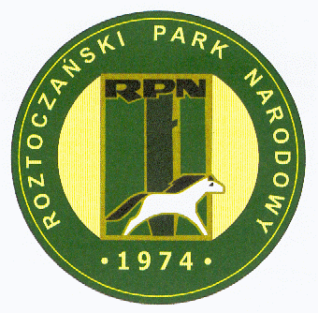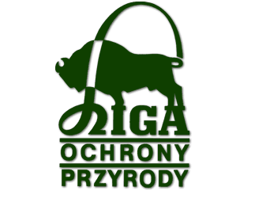
Roztoczański Park Narodowy Liga Ochrony Przyrody Katolickie Radio Zamość

Księgarnia i Hurtownia
Polskie Radio Lublin Wydawnictwo BIS Koło w Józefowie Taniej Książki Żychlin

